MANUAL DO USUARIO

1. **- Resumo**

Este projeto propôs a integração de inteligência artificial (IA) com a metodologia ITIL v4 para o desenvolvimento de um sistema de help desk interno, visando otimizar o gerenciamento de incidentes na empresa. Embora a solução proposta ainda não tenha sido implementada ou testada em ambiente real, os modelos conceituais e os diagramas desenvolvidos indicam que a aplicação de IA pode contribuir para a automação de tarefas repetitivas, categorização eficiente de incidentes e direcionamento adequado dos chamados.

Este manual tem como objetivo guiar e orientar o usuário pelo sistema e suas funcionalidades.

1. **- Visão Geral do Sistema**

## - Tela de autenticação

A tela inicial do sistema é a tela de autenticação, onde o usuário irá inserir os dados (e- mail e senha) fornecidos a ele pelo administrador do sistema.

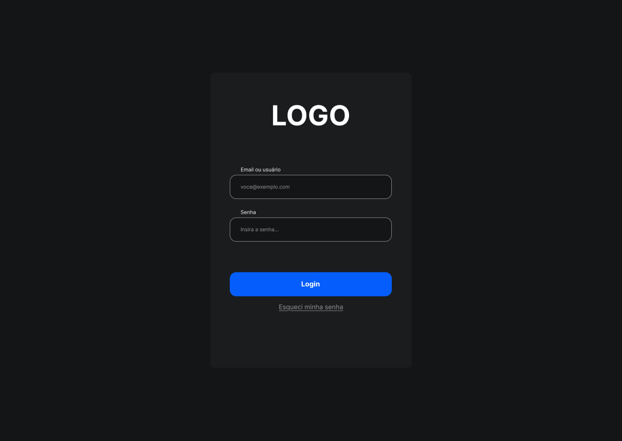

## - Tela de boas-vindas

Nessa tela o usuário irá receber uma breve descrição das funcionalidades do sistema e seu objetivo.

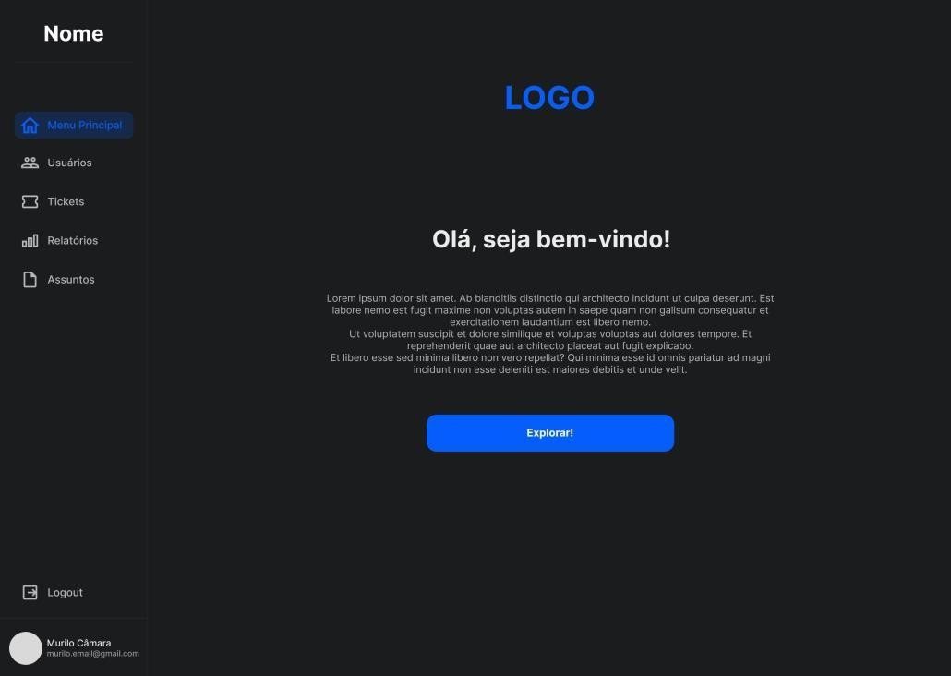

## - Tela de Gerenciamento de Usuários

Tela onde o administrador e os coordenadores do sistema podem gerenciar os usuários, podendo modificar seus dados como, e-mail, nome, senha, cargo, etc.

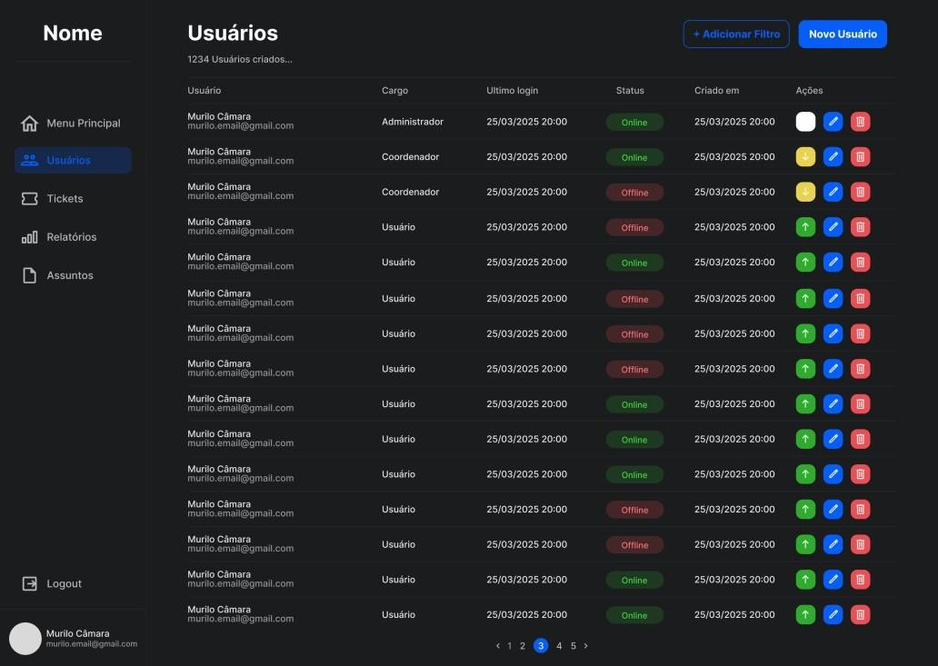

## - Tela de Gerenciamento de Tickets

Tela onde o administrador e os coordenadores podem gerenciar e ter uma visão geral dos tickets, podendo visualizar status, prioridade, responsável pelo ticket, assunto, etc.

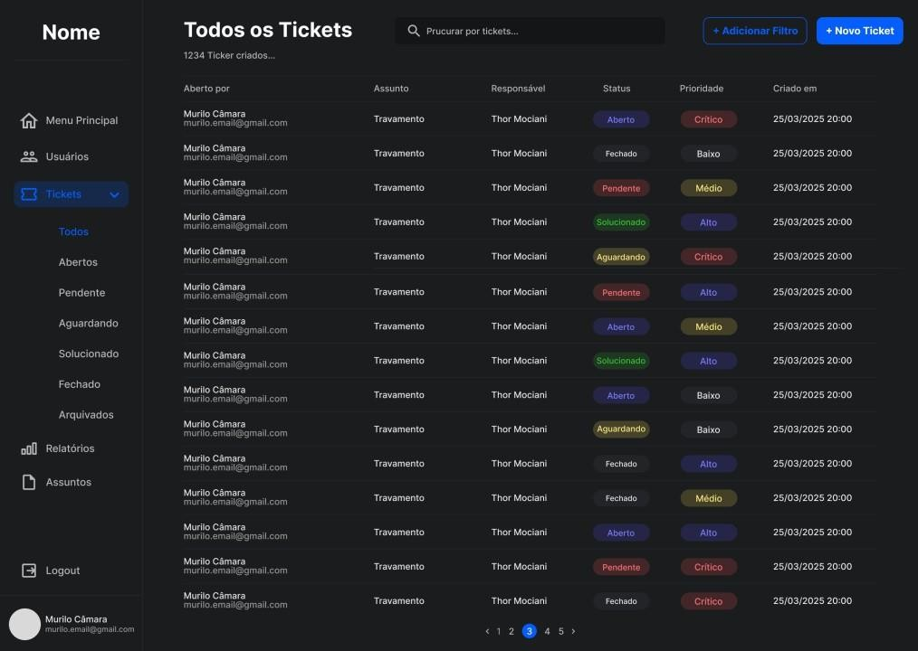

## - Tela de Relatórios

Tela onde é possível observar os dados gerais do sistema durante todo o período ou um período específico, podendo exportar eles por meio de um PDF.

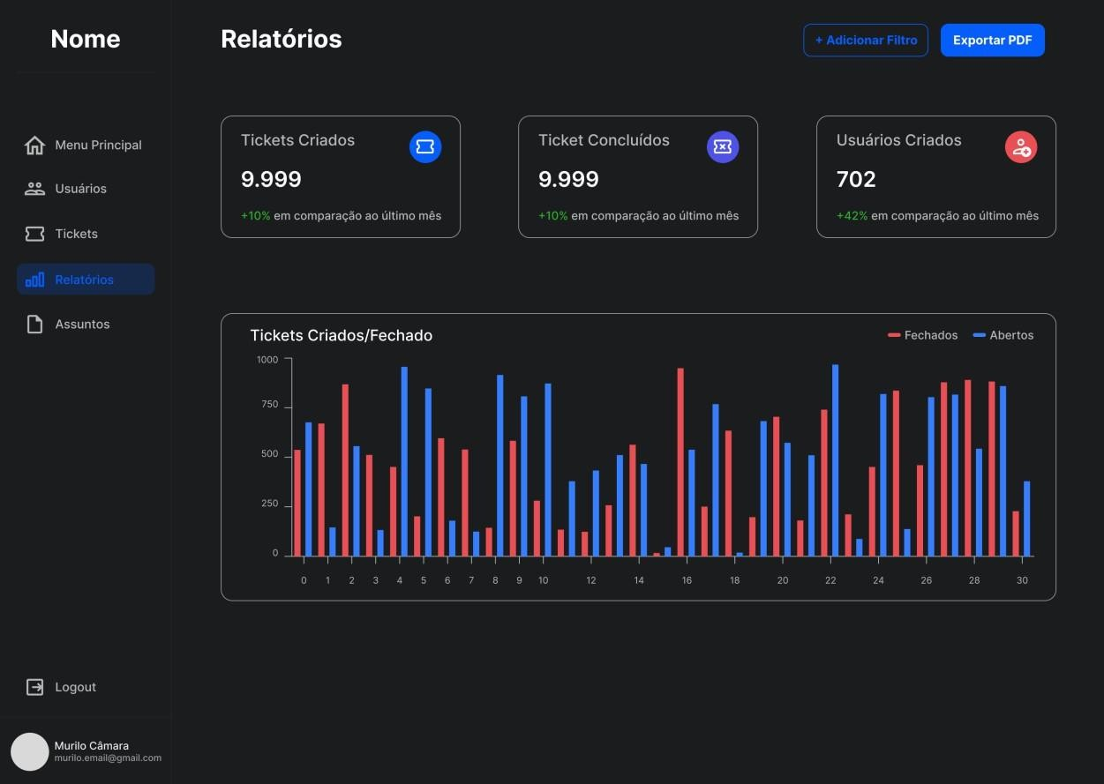

## - Tela de gerenciamento de Assuntos

Aqui o administrador do sistema pode gerenciar os assuntos que podem ser escolhidos pelos usuários ao abrir um ticket de atendimento.



# – Funcionalidades

## - Gerenciamento de Usuários

Na tela de gerenciamento de usuários o administrador pode subir ou rebaixar os cargos dos usuários por meio dos botões amarelo (rebaixar) e verde (subir) disponíveis na coluna de ações.

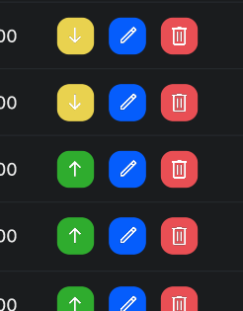

Também é possível editar o perfil do usuário por meio do botão de edição azul na coluna de ações, podendo alterar nome e sobrenome, nome de usuário, email e senha.

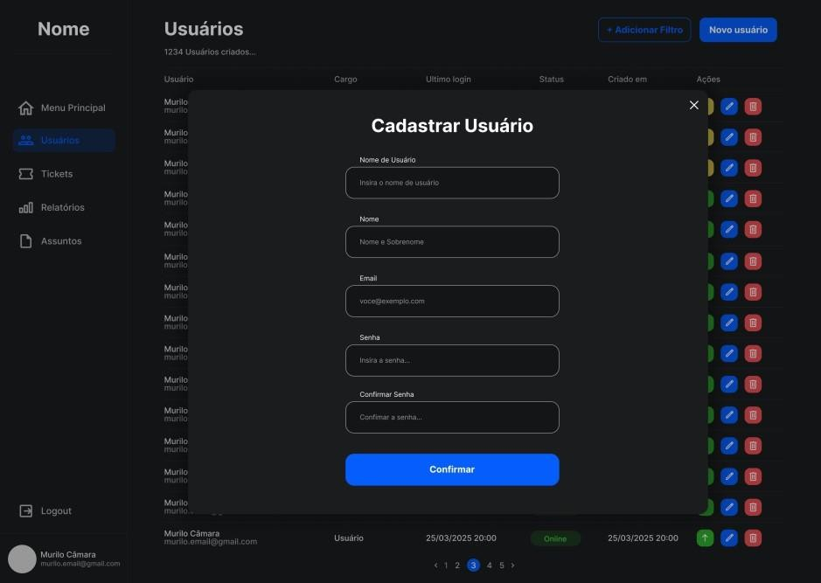

Com o botão vermelho, também disponível na coluna de ações o administrador pode excluir o usuário do sistema.



Por meio do botão de novo usuário, localizado no canto superior direito o administrador pode adicionar novos usuários ao sistema.

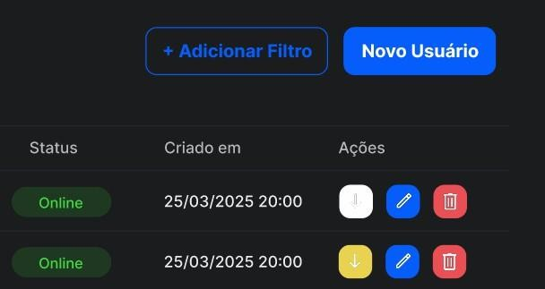

## - Tela de Tickets

Na tela de tickets o administrador pode buscar um ticket específico por meio do ID do mesmo na barra de pesquisa localizada na parte superior da tela.

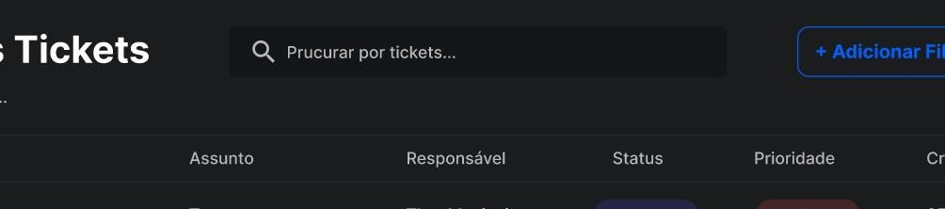

É possível também filtrar os tickets sendo mostrados na tabela clicando no botão adicionar filtro ao lado da barra de pesquisa, onde um menu de seleção irá aparecer, e nele o usuário pode selecionar algumas propriedades para filtrar os tickets.

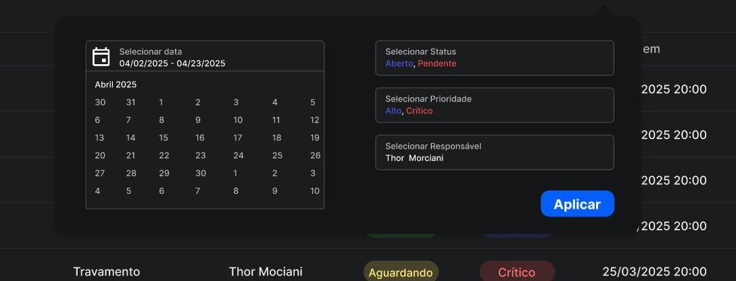

Clicando em um ticket qualquer o administrador será levado para a tela de exibição do ticket, onde é possível observar a descrição do ticket e inserir sua observação do ticket, bem como ver e alterar outras informações como: status, prioridade, resposável, etc.

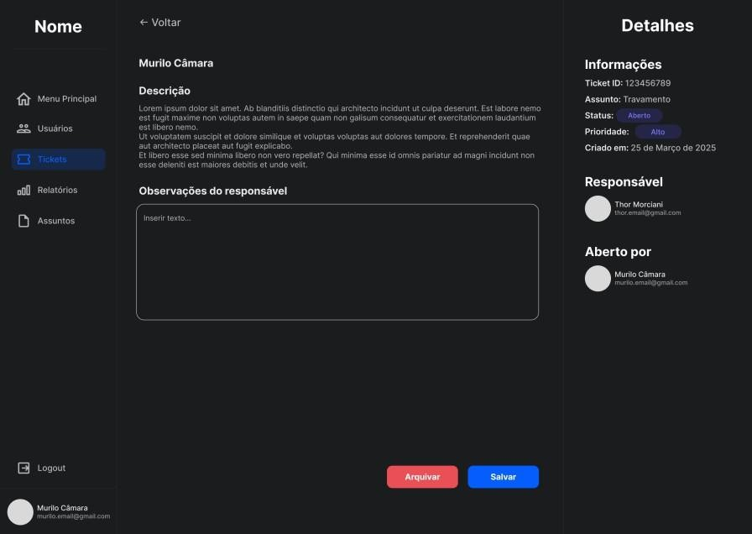

De volta à tela de gerenciamento de tickets, o administrador pode criar um ticket por meio do botão “Novo Ticket”, ao lado do botão "Adicionar Filtro”. Clicando no botão, o administrador será redirecionado para uma página de criação de ticket, onde ele deve selecionar o assunto do ticket e a descrição. Após inserir os dados necessários, o botão “Ajuda IA” ficará disponível, e o administrador deve clicar nele. Após clicar no botão “Ajuda IA”, será gerado um texto para tentar auxiliar o administrador ou usuário com o problema descrito, onde ele pode avaliar se o texto foi útil ou não. Clicando em qualquer um dos dois, o botão “Criar ticket” ficará disponível e, ao clicar nele, o ticket será criado e sua prioridade será definida automaticamente pela IA.

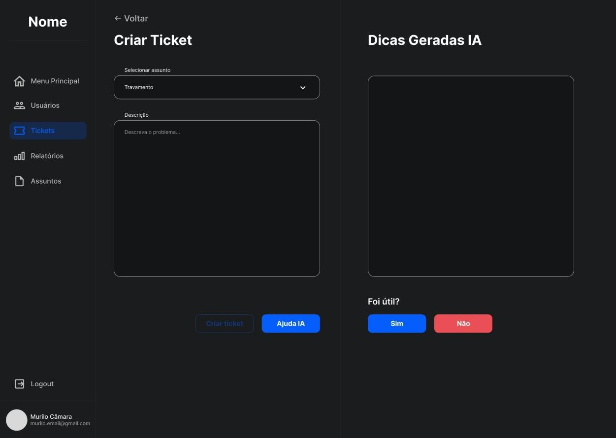

## - Tela de Relatórios

Na tela de relatórios o administrador pode ver os dados do sistema podendo exportá-los por meio do botão “Exportar PDF”, localizado na parte superior direita ao lado de “Adicionar Filtro”. Clicando no botão um PDF será gerado com os dados e um download do PDF será iniciado automaticamente. Também é possível filtrar esses dados definindo um período clicando no botão “Adicionar Filtro”.



## - Tela de Assuntos

Na tela de assunto, o administrador do sistema pode editar os assuntos clicando no botão de editar (azul), localizado na coluna de ações da tabela, ou excluir o assunto clicando no botão excluir (vermelho), também localizado na coluna de ações da tabela.

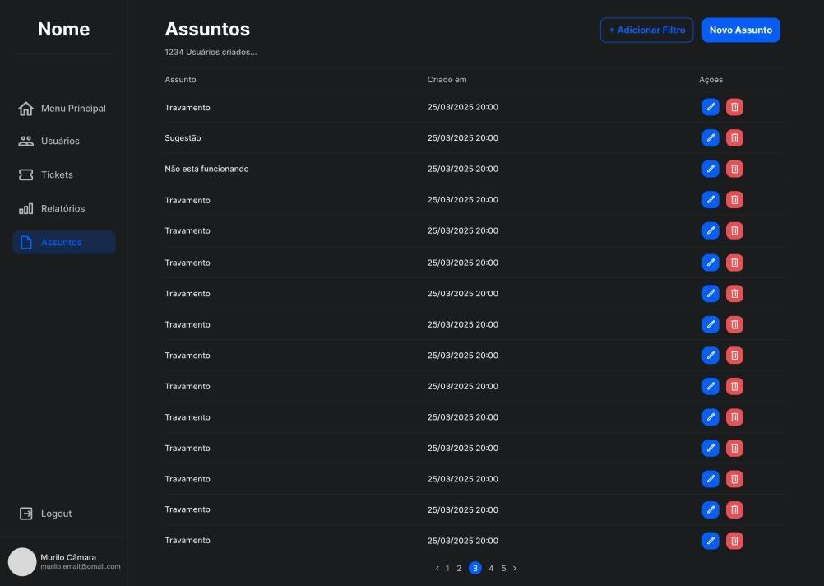

Clicando no botão “Novo Assunto”, localizado no canto superior direito, ao lado de “Adicionar Filtro”, o administrador pode criar um assunto que ficará disponível para ser utilizado nos assuntos dos tickets.

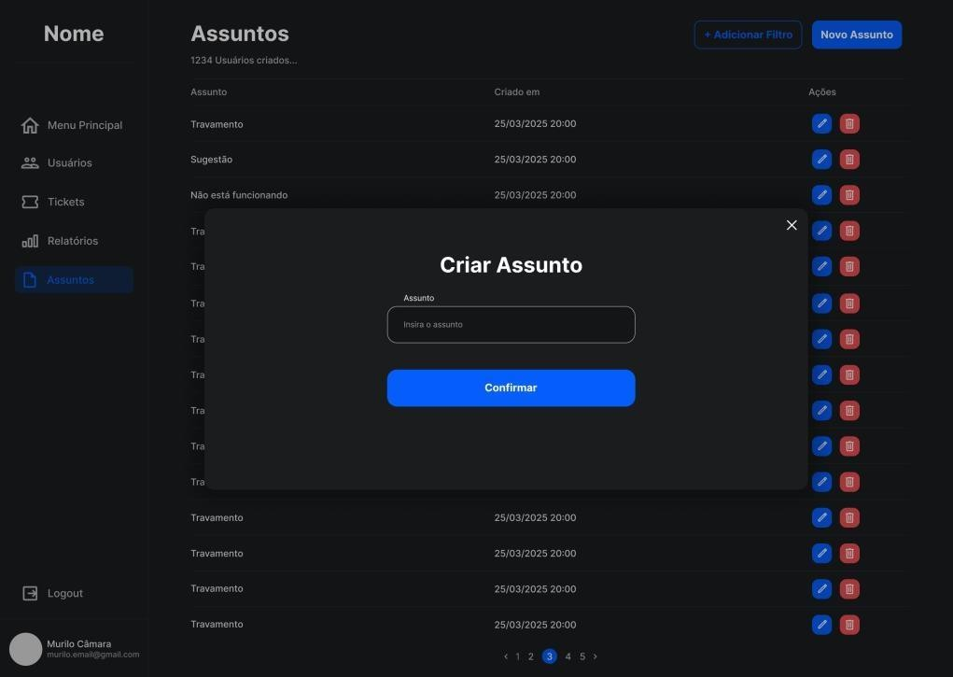

# – Requisitos do Sistema

* Computador com capacidade para executar navegadores de internet de forma estável.
* Navegador de internet compatível (Google Chrome, Mozilla Firefox, Microsoft Edge, Opera, etc.).
* Conexão com a internet estável.
* Resolução mínima recomendada: 1366x768 pixels.
* Sistema operacional atualizado (Windows, macOS ou distribuição Linux compatível).
* Recomendável: 4 GB de memória RAM ou mais.

# – Pessoas Impactadas pelo Sistema

### Usuários Finais (Colaboradores da Empresa)

Impacto: São os principais beneficiados pelo sistema. Poderão abrir tickets de forma mais rápida e organizada, recebendo respostas automáticas da IA que podem ajudar a resolver problemas simples sem intervenção humana.

Benefícios: Agilidade no suporte técnico, melhor acompanhamento dos chamados e maior transparência no processo de resolução.

Exemplo: Funcionários que enfrentam falhas de acesso, problemas de software, dúvidas sobre sistemas internos, etc.

### Equipe de Suporte Técnico / Help Desk

Impacto: Terá o trabalho otimizado pela automação de tarefas repetitivas e pela categorização automática dos tickets.

Benefícios: Redução de carga operacional, priorização mais assertiva dos incidentes e maior foco em chamados complexos.

Exemplo: Técnicos e analistas de suporte que realizam o atendimento de primeiro ou segundo nível.

### Administradores do Sistema

Impacto: São responsáveis pelo gerenciamento de usuários, assuntos e configurações gerais do sistema.

Benefícios: Maior controle e organização sobre os cadastros, relatórios detalhados e possibilidade de ajustar o sistema conforme as necessidades da empresa.

Exemplo: Gestores de TI ou profissionais responsáveis pela administração do sistema de help desk.

### Coordenadores e Gestores de TI

Impacto: Poderão visualizar relatórios e indicadores de desempenho do sistema, auxiliando na tomada de decisões estratégicas.

Benefícios: Melhoria na gestão de desempenho da equipe de suporte e maior capacidade de identificar gargalos e oportunidades de melhoria.

Exemplo: Coordenador de infraestrutura, gerente de TI, gestor de operações de suporte.